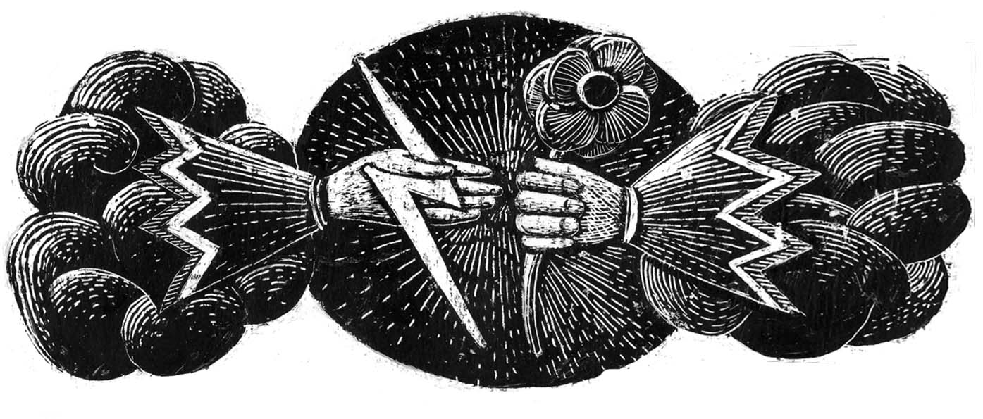

VILLAGE HARMONY

IN CONCERTO

MUSICA CORALE STATUNITENSE, TRADIZIONALE SUDAFRICANA, CAUCASICA E DELL’EST EUROPEO, TRADIZIONALE ITALIANA

DIRETTORI: MATLAKALA BOPAPE, LARRY GORDON, CARLO POZZOLI

PERGOLA, 21 LUGLIO 2008, ORE 21.00, SALA CONSILIARE
INGRESSO LIBERO

